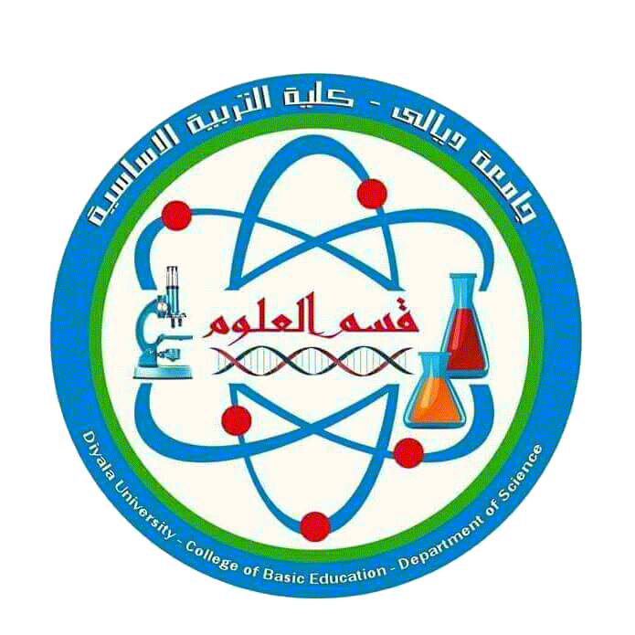
جامعة ديالى
كلية التربية الاساسية
قسم العلوم

الجدول الاسبوعي لطبة الماجستير ط.ت العلوم
الفصل الدراسي الثاني 2019 – 2020
اليوم | المادة | عدد الوحدات | المادة | عدد الوحدات
الاحد | دراسات تطبيقية  8,30-10,30  د. علي مطني | 2 | مادة تخصصية  10,30-12,30  د. سعيد حميد | 2
الاثنين | اتجاهات حديثة قي تدريس العلوم  8.30 – 11.30  د. ازهار برهان | 3 | اختبارات ومقاييس  11.30 – 1.30  د. احمد داود | 2
الثلاثاء | بناء المنهج وتطويره  8,30-10,30  د. منذر مبدر عبد الكريم | 2 | تقنيات تربوية  10,30 – 12,30  د. فالح عبد الحسن | 2
الاربعاء | حلقة نقاشية (سمنار)  8.30 -10.30  د. علي مطني  د. منذر مبدر  د. فالح عبد السن  د. ازهار برهان  د. ايمان كاظم  د.احمد داود | 2

أ.د. منذر مبدر عبد الكريم
رئيس القسم

